问题1.安装BeautifulSoup4
今天学习用到的BeautifulSoup需要单独安装，需要在终端输入一行代码运行：

1、Windows电脑里叫命令提示符（cmd），输入：pip install BeautifulSoup4
2、在Mac电脑里打开终端软件（terminal），输入：pip3 install BeautifulSoup4

如果都不行，请用清华源命令（直接复制执行安装）：
pip3 install -i https://pypi.tuna.tsinghua.edu.cn/simple/ BeautifulSoup4 --user
问题2.网站更新域名
第2关课后练习1的url更新为：
https://wordpress-edu-3autumn.localprod.oc.forchange.cn/all-about-the-future_04/

结合答案：
https://shimo.im/docs/JRjJRWqqqvDKyYht/ 《爬虫精进第0-5关课后习题参考答案》

问题3.嵌套标签
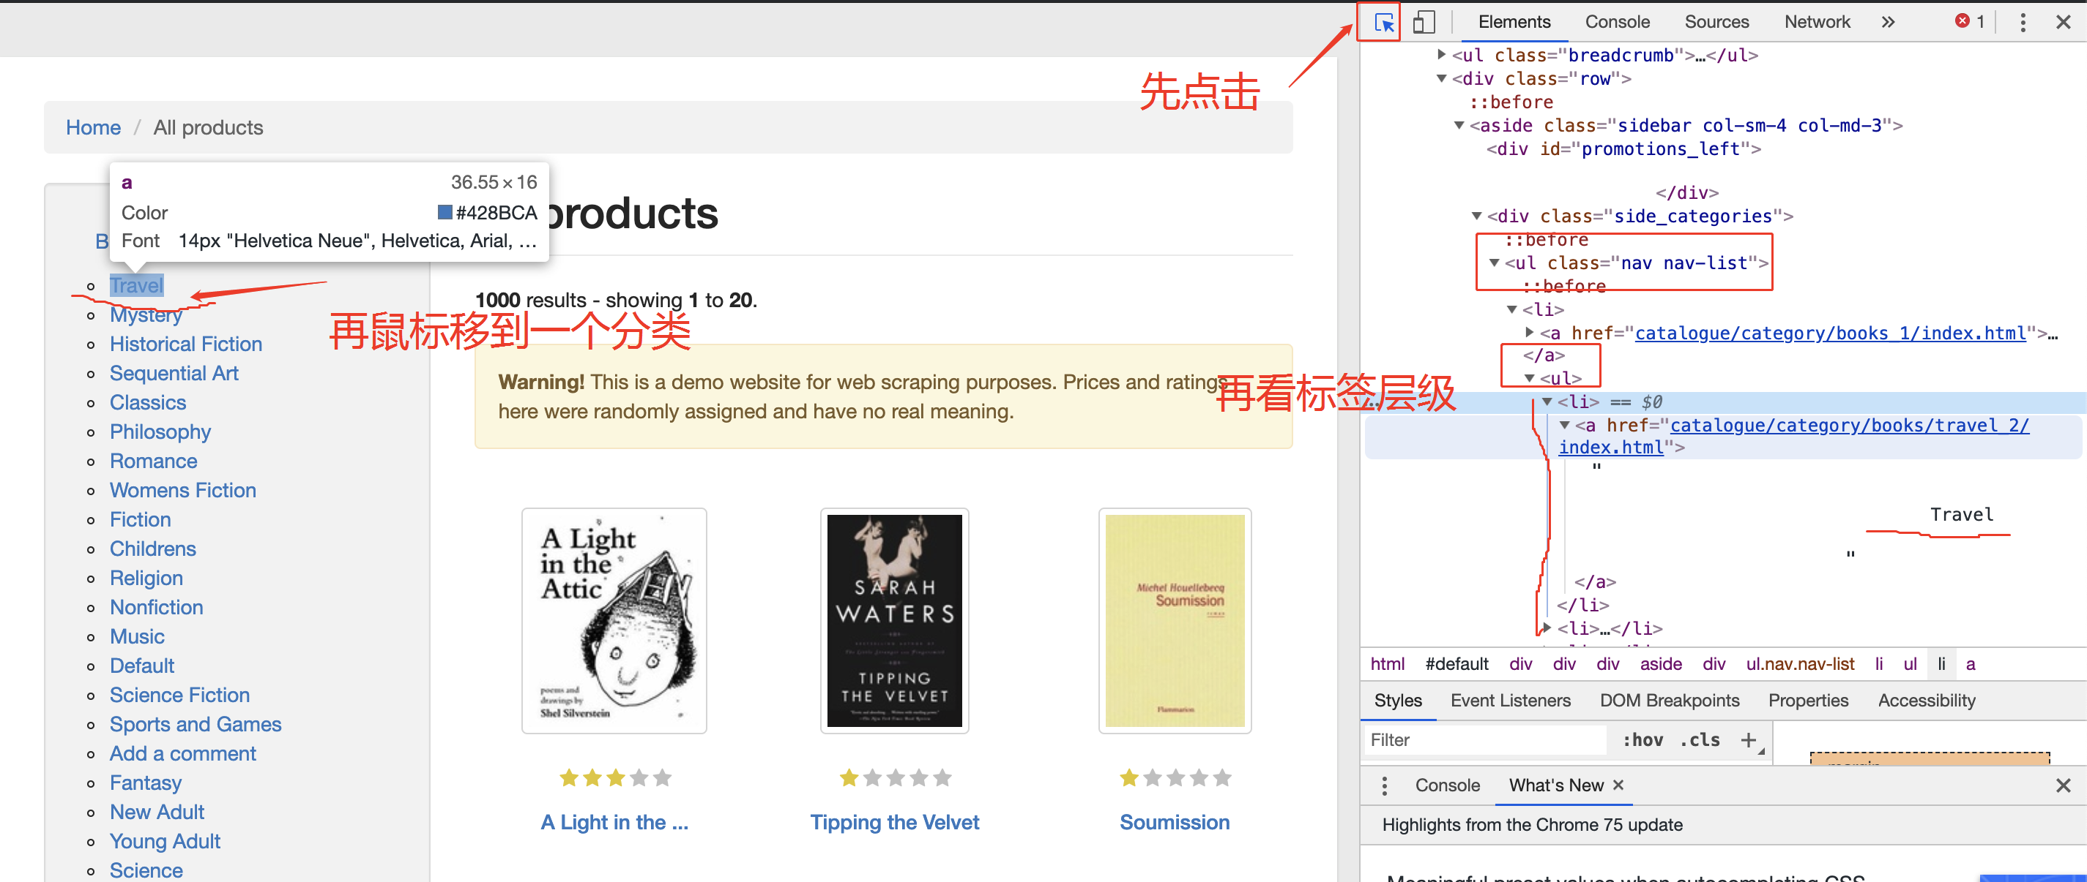

需要先找到所有的li标签，仔细看HTML源代码的结构，这里需要嵌套提取好几层：

find('ul',class_='nav').find('ul').find_all('li')
或者
find('ul',class_='nav nav-list').find('ul').find_all('li')

问题4.书名评分
class属性有两个值，中间空格分开，所以['class']提取出来之后是一个由两个值组成的列表，如："['star-rating', 'Two']，我们所要的评分是第一个值，也就是数字，所以['class'][1] 用属性名提取属性的值。

问题5.在运行时候报错
from html.entities import codepoint2name
ModuleNotFoundError: No module named 'html.entities'; 'html' is not a package

解决方法：
检查编辑器文件命名：不要使用“json”“comment”等python内置字符命名。

问题6.什么时候需要找父级标签（标签不唯一时）
首先查看网页源码，找到你想提取的内容，查看他的标签，如果具备属性，可以直接find('标签'，属性='')来提取，没有属性可以在他的上一级把它包含的标签一级一级往上，找到具有属性的能直接find找到的标签，如果具有很多相同的要提取的标签比如<br>0<\br>,<br>1<\br>,<br>2<\br>,<br>3<\br>,可以find_all('br')[1]，像在列表中一样提取。

